OBEC LITÍČ
Zastupitelstvo obce
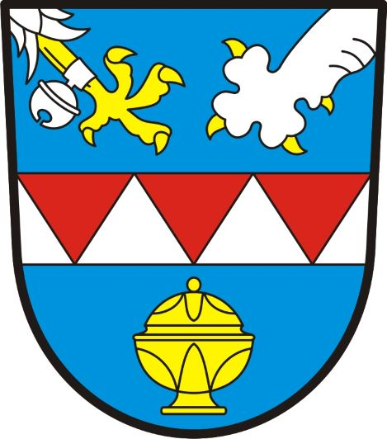
Obecně závazná vyhláška
č. 2/2021,
o stanovení obecního systému odpadového hospodářství

Zastupitelstvo obce Litíč se na svém zasedání dne 1. 12. 2021 usnesením č. 7 usneslo vydat na základě § 59 odst. 4 zákona č. 541/2020 Sb., o odpadech (dále jen „zákon
o odpadech“), a v souladu s § 10 písm. d) a § 84 odst. 2 písm. h) zákona č. 128/2000 Sb.,
o obcích (obecní zřízení), ve znění pozdějších předpisů, tuto obecně závaznou vyhlášku (dále jen „vyhláška“):

Čl. 1

Úvodní ustanovení

- Tato vyhláška stanovuje obecní systém odpadového hospodářství na území obce Litíč.

- Každý je povinen odpad nebo movitou věc, které předává do obecního systému, odkládat na místa určená obcí v souladu s povinnostmi stanovenými pro daný druh, kategorii nebo materiál odpadu nebo movitých věcí zákonem o odpadech a touto vyhláškou.

- V okamžiku, kdy osoba zapojená do obecního systému odloží movitou věc nebo odpad,
s výjimkou výrobků s ukončenou životností, na místě obcí k tomuto účelu určeném, stává se obec vlastníkem této movité věci nebo odpadu.

- Stanoviště sběrných nádob je místo, kde jsou sběrné nádoby trvale nebo přechodně umístěny za účelem dalšího nakládání s komunálním odpadem. Stanoviště sběrných nádob jsou individuální nebo společná pro více uživatelů.

Čl. 2
Oddělené soustřeďování komunálního odpadu

- Osoby předávající komunální odpad na místa určená obcí jsou povinny odděleně soustřeďovat následující složky:

- Biologické odpady rostlinného původu,
- Papír,
- Plasty včetně PET lahví (dále jen „plasty“),
- Sklo,
- Kovy,
- Nebezpečné odpady,
- Objemný odpad,
- Jedlé oleje a tuky,
- Směsný komunální odpad.
- Směsným komunálním odpadem se rozumí zbylý komunální odpad po stanoveném vytřídění podle odstavce 1 písm. a) až h).

- Objemný odpad je takový odpad, který vzhledem ke svým rozměrům nemůže být umístěn do sběrných nádob (např. koberce, matrace, nábytek).

Čl. 3

Soustřeďování papíru, plastů, skla, kovů, biologického odpadu rostlinného původu, jedlých olejů a tuků

- Papír, plasty, sklo, kovy, biologické odpady rostlinného původu, jedlé oleje a tuky se soustřeďují do zvláštních sběrných nádob, sběrných pytlů a velkoobjemových kontejnerů.

- Zvláštní sběrné nádoby a velkoobjemové kontejnery jsou umístěny na těchto stanovištích:

a) v části obce Litíč
sběrné místo u obecního úřadu naproti autobusové zastávce a sběrné místo na pozemku p. č. 1215 vedle posilovací stanice,
b) v části obce Nouzov - sběrné místo naproti čp. 33 (přístřešek),
c) na individuálních stanovištích u jednotlivých nemovitostí – sběrné nádoby na papír a
plasty při zapojení v rámci tzv. systému door – to – door.

- Zvláštní sběrné nádoby, sběrné pytle a velkoobjemové kontejnery jsou barevně odlišeny a případně označeny příslušnými nápisy:

- Biologické odpady rostlinného původu, velkoobjemový kontejner,
- Papír, barva modrá,
- Plasty, sběrné nádoby a sběrné pytle barva žlutá,
- Sklo čiré-barva bílá, sklo barevné- barva zelená,
- Kovy, barva šedá.
- Jedlé oleje a tuky, barva červená.

- Do zvláštních sběrných nádob, sběrných plastových pytlů a velkoobjemových kontejnerů a je zakázáno ukládat jiné složky komunálních odpadů, než pro které jsou určeny.

- Zvláštní sběrné nádoby, sběrné pytle a velkoobjemové kontejnery je povinnost plnit tak, aby je bylo možno uzavřít (pytle zavázat) a odpad z nich při manipulaci nevypadával. Pokud to umožňuje povaha odpadu, je nutno objem odpadu před jeho odložením do sběrné nádoby minimalizovat. Stanoviště sběrných pytlů je vedle sběrných nádob.

6) Další informace k třídění komunálního odpadu včetně tzv. systému door – to – door
obec zveřejňuje na webových stránkách obce.

Čl. 4

Svoz nebezpečných složek komunálního odpadu

- Svoz nebezpečných složek komunálního odpadu je zajišťován minimálně dvakrát ročně jejich odebíráním na předem vyhlášených přechodných stanovištích přímo do zvláštních sběrných nádob k tomuto sběru určených. Informace o svozu jsou zveřejňovány na úřední desce obecního úřadu, výlepových plochách a na webových stránkách obce Litíč.

- Soustřeďování nebezpečných složek komunálního odpadu podléhá požadavkům stanoveným v čl. 3 odst. 4 a 5.

Čl. 5
Svoz objemného odpadu

- Svoz objemného odpadu je zajišťován dvakrát ročně jeho odebíráním na předem vyhlášených přechodných stanovištích přímo do zvláštních sběrných nádob k tomuto účelu určených. Informace o svozu jsou zveřejňovány na úřední desce obecního úřadu, výlepových plochách a na webových stránkách obce Litíč.

- Soustřeďování objemného odpadu podléhá požadavkům stanoveným v čl. 3 odst. 4 a 5.

Čl. 6
Soustřeďování směsného komunálního odpadu

- Směsný komunální odpad se odkládá do sběrných nádob a sběrných pytlů s logem svozové společnosti o objemu 120 l. Pro účely této vyhlášky se sběrnými nádobami rozumějí:
- typizované sběrné nádoby - popelnice o objemu 120 l a 240 l, označené příslušnou známkou,
- odpadkové koše, které jsou umístěny na veřejných prostranstvích v obci, sloužící pro odkládání drobného směsného komunálního odpadu.

- Soustřeďování směsného komunálního odpadu podléhá požadavkům stanoveným
v čl. 3 odst. 4 a 5.

Čl. 7

Závěrečná ustanovení

- Ruší se obecně závazná vyhláška obce č. 2/2019, o stanovení systému shromažďování, sběru, přepravy, třídění, využívání a odstraňování komunálních odpadů na území obce Litíč ze dne 19. 6. 2019.

- Tato vyhláška nabývá účinnosti dnem 1. 1. 2022.

………………...………………. ………………..
Kateřina Kolářová Lenka Mužíková
místostarostka starostka

Vyvěšeno na úřední desce obecního úřadu dne: …………………..
Sejmuto z úřední desky obecního úřadu dne: ………………………

§ 61 zákona o odpadech
§ 60 zákona o odpadech
Do sběrné nádoby se odkládají v uzavřené plastové láhvi o maximálním objemu 2 litry
www.litic.cz.

